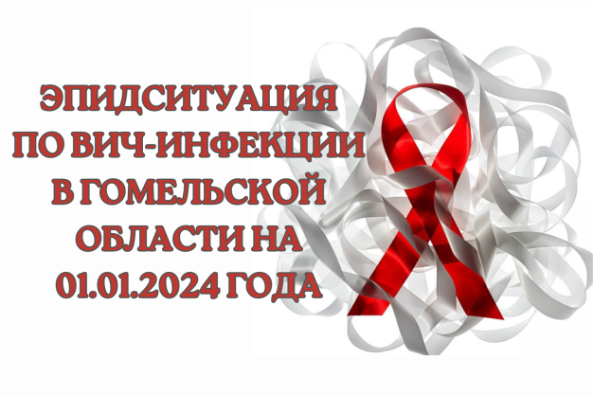
В Гомельской области за 2023 год выявлено 368 случаев ВИЧ-инфекции против 391 за аналогичный период 2022 года.
Наибольшее количество новых случаев регистрируется в возрастной группе 40 лет и старше – 64,0%. По социальному статусу преобладают рабочие (42%) и лица без определённой деятельности (34%).
Удельный вес мужчин составил 58%, женщин 42%, половой путь передачи является доминирующим -93%.
Сегодня знать свой ВИЧ-статус – это так же естественно, как знать о других своих хронических болезнях.
В настоящее время у Вас есть возможность самостоятельно пройти тестирование в домашних условиях. Экспресс-тест на ВИЧ по слюне можно приобрести в аптеках РУП «Фармация» области.
Положительный результат экспресс-теста по слюне не подтверждает наличие ВИЧ, а лишь указывает на необходимость пройти дополнительное обследование в лаборатории государственной организации здравоохранения. Получить консультацию и пройти тестирование на ВИЧ, в том числе анонимно и бесплатно, можно в отделе профилактики ВИЧ-инфекции и ПВГ государственного учреждения «Гомельский областной центр гигиены, эпидемиологии и общественного здоровья» по адресу: г. Гомель, ул. Моисеенко, 49; (с 8:00 до 13:00 и с 13:30 до 17:00 кабинет 106), либо в любом учреждении здравоохранения по месту проживания.
На сегодняшний день благодаря применению антиретровирусной терапии увеличена продолжительность и улучшено качество жизни людей, живущих с ВИЧ. Кроме лечебных свойств, антиретровирусная терапия обладает и профилактическим эффектом: пациенты, поддерживающие неопределенную вирусную нагрузку, не передают ВИЧ своим половым партнерам.
Телефон «горячей линии» (80232) 50-74-12 (отдел профилактики ВИЧ-инфекции и парентеральных вирусных гепатитов Гомельского областного ЦГЭиОЗ).

